Universidad de Buenos Aires
Facultad de Ingeniería
Estructura Económica Argentina 71.18
Trabajo Práctico: Análisis Sectorial.

A. Consigna individual: Redactar un informe de análisis cuantitativo sobre el sector asignado.

Contenido general del Informe:
- El informe escrito debe relatar el análisis llevado a cabo y las principales conclusiones obtenidas acerca de la situación en la fecha más reciente que tenga la serie de datos disponible.
- Se debe acompañar el texto presentando en forma de cuadro las cifras usadas además de los gráficos de las variables más significativas que respaldan el análisis escrito.
- La reseña cuantitativa podría sugerir ideas acerca de las causas que explican el fenómeno pero conviene que esas explicaciones sean revisadas con diversas fuentes de información (informes de coyuntura de consultoras privadas o del BCRA, artículos periodísticos, informes de prensa del INDEC, etc.).

Fuente a utilizar: Agregados macroeconómicos por sector de actividad publicados por el INDEC.
https://www.indec.gov.ar/ftp/cuadros/economia/sh_VBP_VAB_09_19.xls
https://www.indec.gob.ar/ftp/cuadros/economia/metodologia_21_cuentas_nacionales.pdf

Contenido específico del informe:

- Valor Agregado a precios constantes (fuente Cuadro 3):
1. graficar esta variable para el sector asignado a fin de obtener una percepción rápida de la evolución de la actividad en términos físicos en el periodo y evaluar, comparativamente, la coyuntura más reciente.
2. agregar en el mismo gráfico (pero medido en el eje secundario para que se vean mejor las discrepancias) también el total país de la misma variable a fin de establecer si el sector bajo estudio creció a mayor o menor ritmo que el resto de la economía.
3. guiado por el gráfico, detectar y medir las diferencias comparando nivel de la actividad sectorial entre el periodo más reciente y los picos y valles que exhiba la serie de datos y, eventualmente, también medir con respecto a momentos económicamente significativos como una crisis (por ejemplo, la de 2008/2009) o una etapa de política económica (por ejemplo, entre 2002/2015 o desde 2016).
4. Calcular y consignar las tasas de crecimiento del sector (a) contra el mismo período del año anterior y (b) del 2004 y comparar con las mismas tasas calculadas para el total del país.

Ejemplo de gráfico para el punto 2:
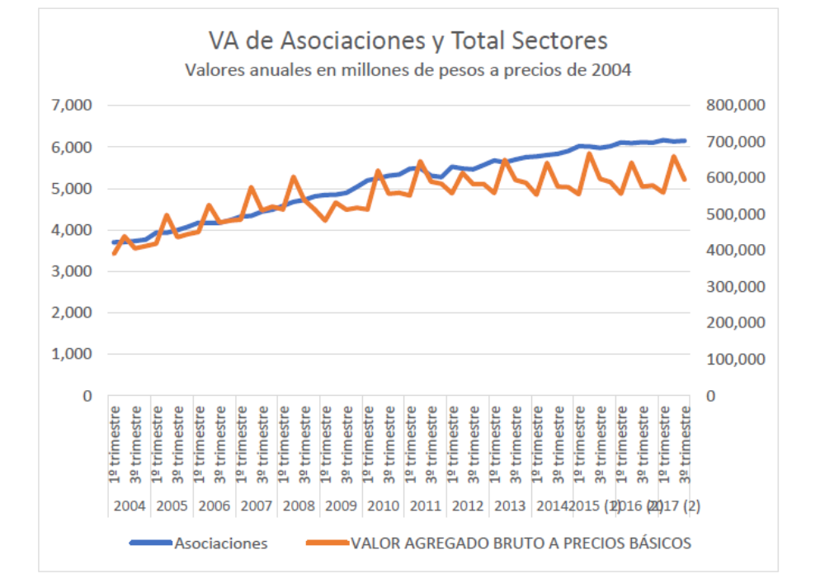

- Índice de Precios Implícitos (fuente Cuadro 6):
1. calcular sobre la misma planilla de este Cuadro la evolución de los precios del sector relativos a toda la economía. Esto se obtiene como el cociente entre los precios implícitos del sector analizado respecto del total de la economía: se toma el IPI del sector como numerador y el IPI del total de los sectores va como denominador.

Ejemplo:

2. Luego graficar la serie de los cocientes obtenidos (“precios relativos”) a fin de detectar si el sector analizado quedó perdiendo por rezagado o ganando por liderar el proceso inflacionario.

Gráfico de ejemplo:
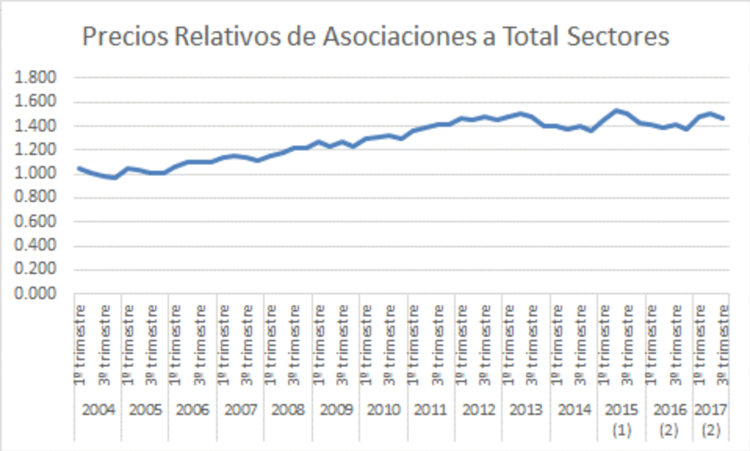

- Valor Agregado a precios corrientes (fuente Cuadro 4):
1. porcentualizar los datos del sector asignado respecto de las cifras del total país, ambos a precios corrientes, a fin de describir la trayectoria de la porción del valor agregado (y de los ingresos totales) que se apropió el sector a lo largo del período con datos disponibles.

2. graficar la evolución de esa proporción, identificar períodos de mayor o menor peso del sector y detectar los factores determinantes de ello.

Gráfico de ejemplo:

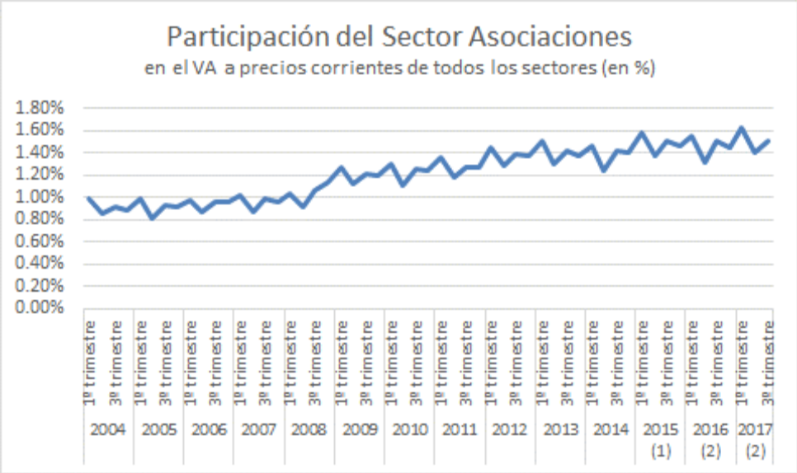
3. las causas de los cambios en la participación porcentual de un sector en el total del ingreso corriente son de dos grupos: por precios, detectables mediante el índice de precios implícitos (fuente Cuadro 6), o por cantidades físicas, expresadas a su vez por la magnitud del Valor Agregado a Precios Constantes (fuente Cuadro 3).

- Perspectivas a futuro: Escribe sobre las conjeturas que puedas hacer en base a lo analizado durante el trabajo. También puedes basarte en otras fuentes de información. Tu texto debería poder dar respuesta a las siguientes preguntas: ¿Cómo piensas que será la evolución del sector en los próximos años? ¿Cómo llegaste a esa conclusión? ¿En qué datos específicos te basaste? (no tiene que estar confeccionado como pregunta/respuesta, las preguntas son una guía de lo que se espera que escribas como mínimo)

Fecha de entrega de consigna individual: 15-11-2019. Se entrega por mail. De la misma forma pueden realizar consultas durante la realización del trabajo.

Fecha de exposición de trabajo individual: 22-11-2019 a las 20 hs. Se espera una exposición concisa de del trabajo realizado y sus conclusiones de 5 a 7 minutos aproximadamente.

B. Consigna grupal: Escribir recomendación desde la perspectiva de un grupo de consultores de análisis sectorial que está asesorando a un grupo de inversores que quieren invertir en el país. Si bien el escrito debe ser breve tiene que quedar claro él o los sectores que recomiendan, los motivos por los cuales hacen esa recomendación y la metodología utilizada para la elección.

Fecha de entrega de consigna grupal, exposición de trabajo grupal y debate: 29-11-2019. Se entrega por mail. De la misma forma pueden realizar consultas durante la realización del trabajo.

Luego de la exposición de los trabajos se realizará un debate con el objetivo de identificar entre los sectores analizados aquellos con mejores perspectivas.

